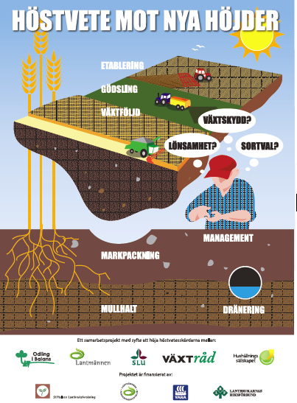

Höstvete mot nya höjder – Växjö möte
Avkastningen av höstvete ligger stilla sedan 1990 i Sverige. Orsakerna ska redas ut i ett nytt höstveteprojekt som ska peka ut färdriktningen för nya satsningar. Odling i Balans blir spindeln i nätet för det nya projektet som ska vända kurvorna uppåt igen.
Höstvete är en av Sveriges viktigaste spannmålsgrödor. Normalt odlar vi runt 1 miljon hektar spannmål och ca 1/3 utgörs av höstvete, så grödan är tung. Ett klimatmässigt bra år med i övrigt bra förutsättningar kan höstvete ge uppåt 10–12 ton per hektar i södra Sverige och 8–10 ton i Mellansverige. Men flerårsmedeltalet för den svenska medelskörden för hela landet ligger bara på drygt 6 ton per hektar.
Stilla sedan 1990
Den medelskörden har dessvärre inte utvecklats positivt sedan 1990 (figur 2). Det är vi inte ensamma om. Också i andra länder i Europa stagnerar veteskördarna sedan ca 20 år, men vid en internationell jämförelse är skördeökningen i Sverige betydligt lägre än i många andra länder i Europa. Vi halkar efter, så det finns alltså mer att ge och mer att ta.
Att ta 20 procent högre skörd inom en 10-årsperiod är rimligt. Det enades man om på ett möte som genomfördes i augusti månad 2012 med lantbrukare, rådgivare, forskare och handel. Men skördeökningen får inte ske på bekostnad av ekonomi eller utan hänsyn till miljön. Ett effektivt utnyttjande av alla produktionsinsatser inklusive marken är ett sätt att miljöoptimera produktionen.
Management nr 1
Målet att höja avkastningen i höstvete har vuxit sig allt starkare under det senaste året. Det har därför genomförts flera seminarier där frågan har lyfts. På ett möte den 21 augusti 2012 identifierade ett antal experter vad man tror är de viktigaste faktorerna som påverkar skördenivån (figur 1). De flesta ansåg att management är den mest betydelsefulla faktorn som påverkar skörden. Det handlar bl.a. om timing, d.v.s. att göra rätt sak vid rätt tidpunkt i det mycket korta perspektivet. Men det långa perspektivet är också viktigt – här gäller att ha en långsiktig strategi för att främja och behålla en god bördighet.
En syntes av kunskap
Projektet höstvete mot nya höjder ska identifiera möjliga åtgärder för att vända trenden av stagnerande skördar. Mycket forskning har redan skett inom höstveteodlingen, där man främst studerat enskilda faktorer. Det finns därför ett stort behov av att samla och syntetisera all denna befintliga kunskap. När det görs blir det sedan lättare att identifiera kunskapsluckor och behov av ny forskning. En del av den kunskap vi redan har behöver dessutom uppdateras p.g.a. nya sorter samt förändrade odlingsförutsättningar och brukningsmetoder.
Passar lantbrukets behov
Kunskapsinventeringen kommer att genomföras inom tre områden.
- En genomgång av aktuell publicering.
- Intervjuer av lantbrukare.
- En omvärldsanalys av liknande internationella projekt som syftar till skördeökning.
Genom att vi utgår ifrån lantbrukarnas erfarenheter, behov och frågeställningar säkrar det att förbättringsförslag motsvarar faktiska behov. Resultat från projektet kommer sedan att ge underlag till vilka frågor som ska belysas i en framtida tänkt "höstvete-manual", samt för vilka förbättringsåtgärder det är intressant att ställa upp ekonomiska kalkyler. Det kommer också att ge underlag till vilka behov som finns av ny forskning och nya fältförsök.
Projektet kommer att ha stor fördel av att inhämta erfarenheter från några andra länder i Europa. Fyra stora höstveteproducerande länder har pekats ut som mest intressanta – Frankrike, Danmark, England och Tyskland. I några av dessa länder genomförs liknande projekt. Det ser vi som en fördel och kan ha utbyte av. Resultaten av kunskapsinventering ska därefter peka ut färdriktningen i ett eller flera större framtida projekt. Där ska forskning och försök styras för att kunna specialanpassa rådgivning och få fram verktyg och teknik som är utformade efter lantbrukets behov.
Projekt över gränserna
Att öka avkastningen är mycket angeläget för näringen. En enkel beräkning visar att om höstveteavkastningen i medeltal ökar med 20 procent och priset antas vara 1:50 per kilo, motsvarar det ca 650 miljoner kronor per år. Detta projekt är unikt eftersom både lantbrukare, rådgivare, forskare och handel är med och formar projektet. Projektet ska därför bilda en plattform för mer utbyte och samarbete i frågan. Det bäddar också för en stor spridning av resultaten, vilket förhoppningsvis kommer att leda till både innovationer och nytänkande. Gränsöverskridande projekt är vi vana vid inom Odling i Balans och ser därför fram emot att få arbeta för att höja höstveteavkastningen i Sverige.
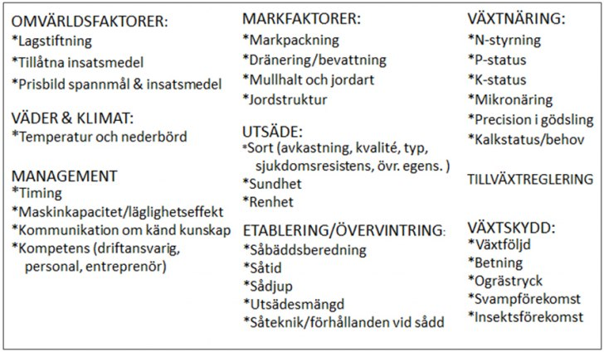
Figur 1. Faktorer som har betydelse för skördeutfallet och är viktiga vid lantbrukarens val av management. Vissa faktorer kan lantbrukaren påverka, andra faktorer i omvärlden har man mindre kontroll över.
Aktuellt 5-årsmedeltal av skördarna för konventionell höstveteodling:
- Götalands södra slättbygder: 7,6 /ha
- Götalands mellanbygder: 6,3 t/ha
- Götalands norra slättbygder: 6 t/ha
- Svealands slättbygder: 5,3 t/ha
Metod
Kunskapsinventeringen kommer att genomföras inom tre områden; en genomgång av aktuell publicering, intervjuer av lantbrukare, samt omvärldsanalys av liknande internationella projekt som syftar till skördeökning, se figur 3. Huvudfrågan är vilka faktorer begränsar höstveteskördarna och vad som måste förändras för att skördarna ska öka. Projektet bygger på täta kontakter mellan handel, brukare, rådgivare och forskare. Den breda ansatsen ger flera perspektiv till analysen och seminarierna kommer också att leda till en direkt spridning av de resultat som kommer fram.
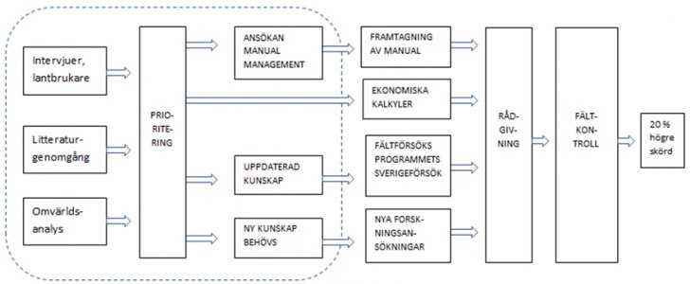
Figur 3. Figuren visar hur arbetet ska organiseras. Denna ansökan avser det som ligger inom den streckade linjen. Projektet ska leda till ytterligare prioriterade aktiviteter.
"Höstvete mot nya höjder" är ett samarbetsprojekt mellan Odling i Balans, SLU, LRF, Hushållningssällskapet Malmöhus, och Växtråd. Det är finansierat av SLF, Lantmännens forskningsstiftelse och Yara.
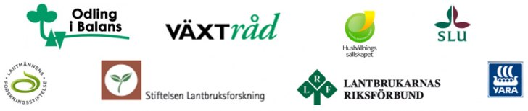
Har du frågor om höstveteprojektet så kontakta:
Helena Elmquist, 08-787 59 66, helena.elmquist@odlingibalans.com
Johan Arvidsson, 018-67 12 10, johan.arvidsson@slu.se
Anders Krafft, 010-556 19 82, anders.krafft@lantmannen.com
Per-Göran Andersson, 070-816 10 50, per-goran.andersson@hush.se

